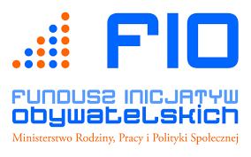
Przytulisko
Św. Brata Alberta wraz z Parafią Zmartwychwstania Pańskiego zapraszają na

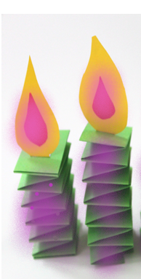
16 listopada 2019
w godz. 14 - 18
w Auli Kościoła Parafialnego
w Krakowie, ul. Szkolna 4

